Devenu adulte,
Louis IX règne en s’inspirant
des commandements de Jésus.
Il veut exercer un pouvoir juste sur ses sujets.
Il interdit la torture
et supprime d’autres pratiques anciennes très brutales.
Il crée la possibilité de faire appel au roi contre des injustices.
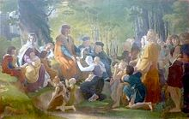
QUI VOIT-ON SUR CETTE IMAGE ?

